“四证皆无”幼儿园经营权转让案引法律争议

河北廊坊大厂回族自治县一起幼儿园经营权转让纠纷，因标的幼儿园在交易时未取得办学许可证、营业执照、消防许可证、卫生许可证等法定证照，且已被九部门联合取缔，引发关于无证经营标的交易效力、合同欺诈认定及司法程序合规性的多重法律争议。目前当事人已向河北省高级人民法院提出申诉。
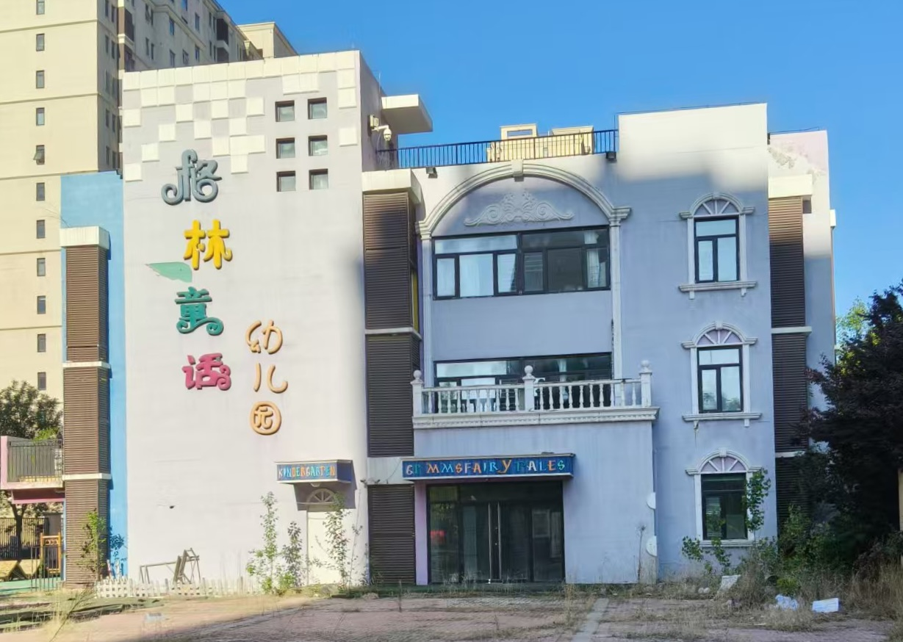
一、交易标的"四证皆无"：法定准入门槛全面缺失
据当事人反映及公开信息核查，涉案标的"潮白馨居幼儿园"（又称"格林童话幼儿园"）在转让交易时处于"四证皆无"状态：
• 办学许可证：未取得教育行政部门颁发的《民办学校办学许可证》，不具备合法办学主体资格；
• 营业执照：未在市场监督管理部门登记注册，无合法经营主体身份；
• 消防许可证：因2016年房屋结构擅自拆改，始终未能通过消防验收，未取得《公众聚集场所投入使用、前消防安全检查合格证》；
• 卫生许可证：未取得卫生健康部门颁发的《托幼机构卫生保健合格证》或相关卫生许可。
根据《中华人民共和国民办教育促进法》第十二条规定："举办实施学历教育、学前教育、自学考试助学及其他文化教育的民办学校，由县级以上人民政府教育行政部门按照国家规定的权限审批；……审批机关对批准正式设立的民办学校发给办学许可证。"《幼儿园管理条例》第十一条亦明确规定："国家实行幼儿园登记注册制度，未经登记注册，任何单位和个人不得举办幼儿园。"
上述行政法规表明，办学许可证与营业执照是幼儿园合法设立的前置性强制要件。消防、卫生许可则直接关系到公共安全与未成年人生命健康，属于特种行业经营的必备条件。
二、九部门联合取缔：行政强制力下的"无效标的"
2021年10月21日，大厂回族自治县消防救援大队联合教育、市场监管、公安等九部门对该幼儿园实施联合取缔。这意味着，在2021年12月8日签订《经营权及固定资产转让协议》时，该幼儿园不仅"四证皆无"，且已处于行政取缔后的非法状态。
《民法典》第一百五十三条规定："违反法律、行政法规的强制性规定的民事法律行为无效。"幼儿园作为面向学龄前儿童的特殊教育机构，其设立与运营受《教育法》《民办教育促进法》《消防法》《食品安全法》等多重法律规制。无证经营本身即涉嫌违反法律强制性规定，而九部门联合取缔的行政行为，进一步确认了该经营活动的违法性。
从合同法理分析，转让"已被取缔的无证幼儿园经营权"，其标的存在权利瑕疵与合法性缺陷，可能影响合同效力认定。
三、欺诈认定：隐瞒"四证皆无"与取缔事实是否构成故意欺诈
受让方姬浩方、韩建龙主张，出让方陈学梅在签约时故意隐瞒幼儿园"四证皆无"及已被九部门联合取缔的事实，并虚假陈述"仅取缔四人合伙，他人可办理手续"。
最高人民法院《关于适用〈中华人民共和国民法典〉总则编若干问题的解释》第二十一条明确："故意告知虚假情况，或者负有告知义务的人故意隐瞒真实情况，致使当事人基于错误认识作出意思表示的，人民法院可以认定为民法典第一百四十八条、第一百四十九条规定的欺诈。"
在经营权转让交易中，出让方对标的行政审批状态、消防验收情况、出租方同意转让意愿等关键信息负有如实告知义务。"四证皆无"属于足以影响交易决策的重大信息，若出让方明知或应知而故意隐瞒，符合欺诈构成要件。
四、原始租赁合同解除：经营权丧失权利基础
2021年12月23日，即协议签订后第15日，陈学梅向田各庄村委会提交退租申请，原始租赁合同于12月27日解除。而村委会作为出租方，在原审中已明确表示不同意该幼儿园经营权转让。
《民法典》第七百一十六条规定：“承租人未经出租人同意转租的，出租人可以解除合同。"陈学梅与村委会签署的《房屋租赁合同》第七条亦约定："若对房屋转让必须和村委会签署转让协议，否则转让无效。”
经营权转让以租赁权存续为前提。原始租赁合同解除且出租方明确反对转让，意味着经营权彻底丧失权利基础，合同目的从根本上无法实现，构成《民法典》第五百六十三条规定的"根本违约"情形。
五、一审判决"部分返还"引争议：责任划分与损失赔偿
大厂回族自治县人民法院（2024）冀1028民初2873号判决判令陈学梅返还34万元，对装修损失16.8万元未予支持。当事人认为，在出让方隐瞒"四证皆无"重大事实、单方退租导致合同目的落空的情况下，仅判令返还部分款项且未认定欺诈与根本违约，存在责任划分失衡问题。
《民法典》第一百五十七条规定："民事法律行为无效、被撤销或者确定不发生效力后，行为人因该行为取得的财产，应当予以返还；不能返还或者没有必要返还的，应当折价补偿。有过错的一方应当赔偿对方由此所受到的损失。"若出让方过错成立，原则上应全额返还转让款并赔偿实际损失。
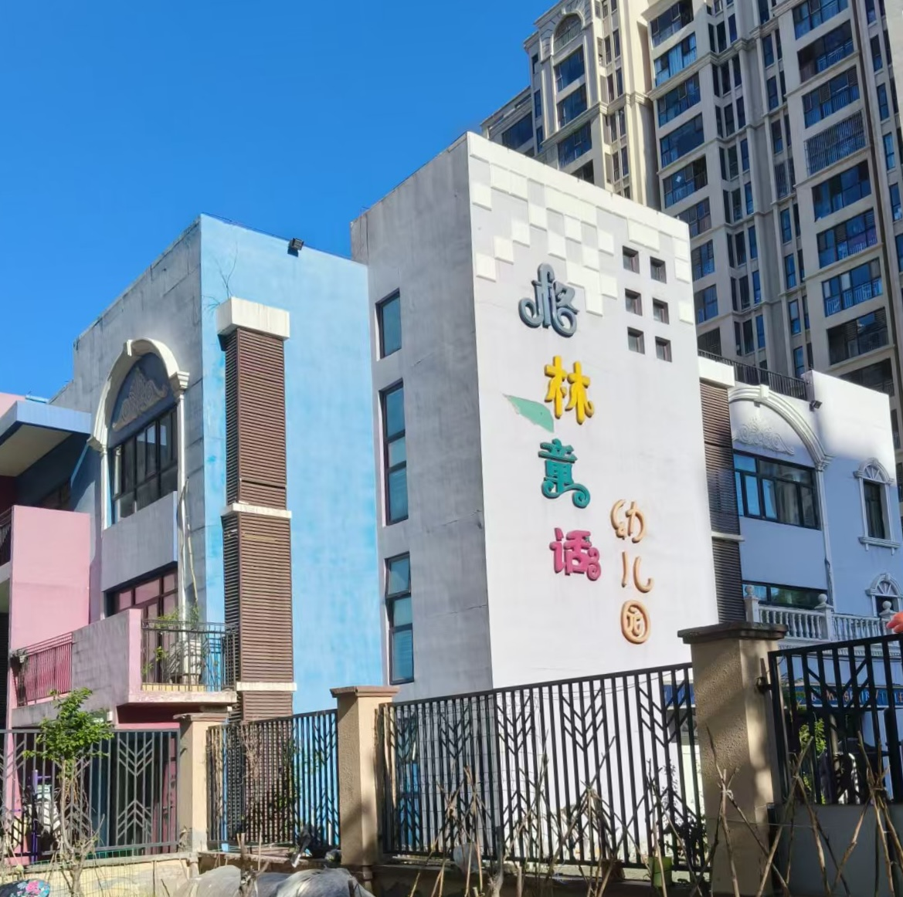
六、历史遗留隐患：擅自拆改房屋结构与消防验收困局
本案还牵涉2016年历史遗留问题。陈学梅与韩萃、马桂英、韩丰晴四人合伙经营期间，陈学梅于2016年7月擅自拆改二层、三层环廊房屋结构，造成安全隐患，导致幼儿园始终无法通过消防验收。2018年4月，大厂县人民法院判决解除四人合伙关系时，明确"维持幼儿园财产现状"。
该历史事实若经核实，则涉及两个问题：其一，出让方是否在明知房屋存在结构性安全隐患、无法通过消防验收的情况下仍对外转让经营权；其二，擅自拆改行为与"四证皆无"状态之间是否存在因果关系。
七、法律评述：无证经营标的交易的合规边界
本案折射出民间经营权转让中的典型合规风险：
第一，行政审批前置审查的缺失。 受让方在签订重大经营权转让合同前，未通过教育行政部门、市场监管部门、消防部门等渠道核实标的证照齐全性，导致以85万元预付款受让"四证皆无"且已被取缔的经营权，陷入重大交易风险。
第二，无证经营标的的交易效力争议。 根据《民法典》第一百五十三条，违反法律、行政法规强制性规定的民事法律行为无效。幼儿园办学涉及公共安全与未成年人保护，"四证皆无"状态是否导致转让协议自始无效，抑或属于可撤销的欺诈情形，存在法律适用探讨空间。
第三，程序正义的底线保障。 当事人反映二审中视频证据未予质证问题。
目前，当事人已向河北省高级人民法院提出申诉，请求撤销一审判决第二、三、四项，判令全额返还转让款85万元并支付利息，赔偿装修损失16.8万元，并对二审程序问题给予关注。
法律条文索引
《中华人民共和国民法典》第一百四十八条、第一百四十九条、第一百五十二条、第一百五十三条、第一百五十七条、第五百六十三条、第五百六十六条、第七百一十六条
《中华人民共和国民办教育促进法》第十二条
《幼儿园管理条例》第十一条
《中华人民共和国消防法》第十五条
《中华人民共和国民事诉讼法》第四十六条、第四十七条
（本文基于当事人提供的材料及相关法律法规进行客观分析，不构成对任何一方的指控或定性，具体事实认定与法律适用以司法机关最终结论为准。）

